UNIVERSIDADE CATÓLICA DE PERNAMBUCO

Escola da Tecnologia e Comunicação

Recife, 19 de agosto de 2025

Do(a):
Prof. Robson Cavalcanti Lins

Para:
Ilma. Profa. Dra. Valdenice José Raimundo
Pró-Reitora de Pesquisa e Pós-Graduação
Universidade Católica de Pernambuco

Prezada Pró-Reitora,

Encaminho a V. Sa. o Relatório Parcial de Atividades intitulado “Classificação do Câncer de Mama Usando Aprendizado de Máquina”, em arquivo eletrônico – enviado por e-mail, da aluna do Curso de Ciência da Computação, Isabela Medeiros Belo Lopes, referente ao Projeto de Pesquisa 524820-INF-006-2024/6 intitulado “Desenvolvimento de Metodologia e Soluções Computacionais para Promover Cidades Inteligentes”, sob a minha orientação.

Atenciosamente,

/3965-0
Assinatura do(a) Professor(a) Orientador(a)/Matrícula
Universidade Católica de Pernambuco


UNIVERSIDADE CATÓLICA DE PERNAMBUCO – UNICAP
PRÓ-REITORIA DE PESQUISA E PÓS-GRADUAÇÃO
ASSESSORIA DE PESQUISA

PROGRAMA INSTITUCIONAL DE BOLSAS DE INICIAÇÃO CIENTÍFICA - PIBIC
PROGRAMA INSTITUCIONAL DE BOLSAS DE INICIAÇÃO EM DESENVOLVIMENTO TECNOLÓGICO E INOVAÇÃO - PIBITI
PROGRAMA INSTITUCIONAL DE INICIAÇÃO CIENTÍFICA PARA VOLUNTÁRIO(A)

RELATÓRIO FINAL DE ATIVIDADES

Período 2024/2025

- IDENTIFICAÇÃO
1.1 Nome Completo do Orientador(a): Robson Cavalcanti Lins
1.2 Título do Projeto de Pesquisa: Desenvolvimento de Metodologia e Soluções Computacionais para Promover Cidades Inteligentes.
1.3 Área do Conhecimento do CNPq do Projeto de Pesquisa
(X) Ciências Exatas e da Terra (1.00.00.00-3)
( ) Ciências Biológicas (2.00.00.00-6)
( ) Engenharias (3.00.00.00-9)
( ) Ciências da Saúde (4.00.00.00-1)
( ) Ciências Sociais Aplicadas (6.00.00.00-7)
( ) Ciências Humanas (7.00.00.00-0)
( ) Linguística, Letras e Artes (8.00.00.00-2)
  - Nome do Aluno(a): Isabela Medeiros Belo Lopes
  - Situação do(a) Aluno(a):
BOLSISTA: (X) PIBIC UNICAP/FASA ( ) PIBIC CNPq ( ) PIBITI CNPq
ou ( ) VOLUNTÁRIO(A)
(X) ALUNO(A) NOVO(A) ou ( ) RENOVAÇÃO
  - Curso/Escola do Aluno(a): Ciência da Computação / Tecnologia e Comunicação
1.7 Título do Plano de Trabalho: Classificação do Câncer de Mama Usando Aprendizado de Máquina
2. ATIVIDADES REALIZADAS DE ACORDO COM O CRONOGRAMA
Para atingir os objetivos do trabalho, as seguintes atividades foram realizadas (baseadas na metodologia do presente trabalho):
1. Revisão da literatura;
2. Estudo de fundamentos teóricos;
3. Estudo de bibliotecas;
4. Aquisição e pré-processamento das imagens;
5. Avaliação de modelos de aprendizagem;
6. Avaliação dos resultados obtidos;
7. Escrita de relatórios e artigo científico.
ATIVIDADES (*) | AGO | SET | OUT | NOV | DEZ | JAN | FEV | MAR | ABR | MAI | JUN | JUL
Atividade 1
Atividade 2
Atividade 3 |  |  |  | OK
Atividade 4 |  |  |  | OK | OK
Atividade 5 |  |  |  |  | OK | OK | OK | OK | OK | OK
Atividade 6 |  |  |  |  |  |  |  |  | OK | OK | OK | OK
Atividade 7 |  |  |  |  |  |  |  |  |  |  | OK | OK

(*) Atividades previstas no projeto como: revisão de literatura, trabalho de campo, medições de laboratório, entrevistas, redação do relatório etc.

ATIVIDADES CUMPRIDAS => OK
ATIVIDADES NÃO CUMPRIDAS => F (JUSTIFICAR o não cumprimento das atividades propostas no projeto).

3. DESENVOLVIMENTO DO PLANO DE TRABALHO (redigir sob a forma de redação científica)
3.1 INTRODUÇÃO
O câncer de mama tem se apresentado como o tipo de doença mais comum entre as mulheres no País, de acordo com o Instituto Nacional de Câncer (INCA, 2024). Dados mostram que o câncer de mama, em 2023, alcançou mais de 15 mil novos casos em mulheres na região nordeste. A Organização Mundial de Saúde (OMS), declarou, em 2021, que o câncer de mama ultrapassou o câncer de pulmão tornando-se o câncer mais comumente diagnosticado no mundo (OMS, 2024). Em 2024, a OMS afirma, ainda, que apesar dos fatores de risco específicos como sexo e idade, o de câncer de mama acomete, aproximadamente em 50% dos casos, mulheres que estão distantes dos fatores que aumentam a probabilidade de ocorrência da doença (OMS, 2024).
O câncer de mama entre mulheres é uma das principais causas de morte relacionadas ao câncer no mundo. Quando descoberto precocemente, as chances de cura chegam a 95%, ou seja, quando o tumor localizado tiver menos de 1 centímetro (MAMA, 2023). Entretanto, as taxas de mortalidade da doença permanecem elevadas em todo o mundo devido ao seu diagnóstico tardio (SANTANA, 2018). Segundo Santana (2018), exames tradicionais como mamografia, ultrassonografia e ressonância magnética muitas vezes não identificam lesões mamárias em mulheres com mamas densas, alteradas cirurgicamente ou em mulheres com idade inferior a 40 anos.
A literatura tem reportado um crescimento da quantidade de estudos e métodos que utilizam aprendizagem de máquina para solução de diversos problemas na área da medicina (CHING, 2018; BAKATOR, 2018; PICCIALLI, 2021; YADAV, 2023; MUNSHI, 2024). O aprendizado de máquina é uma subárea da ciência da computação que considera a análise e aprendizado automático de padrões em bases de dados (NAQA, 2015). Padrões estes que devem estar localizados em um dado conjunto de dados sejam estes em imagens, textos, dados numéricos, entre outros (RODRIGUES, 2021).
3.1.1 VISÃO COMPUTACIONAL
O câncer de mama, em geral, depende expressivamente da detecção precoce de tumores para mitigar diagnósticos em níveis avançados e as chances de fatalidade desta doença (WATANABE, 2013). Diante desse cenário e dos avanços dos sistemas eletrônicos, a visão computacional representa uma solução de destaque, por executar um papel importante no que tange a extração e a análise de informações a partir de imagens capturadas por diversos dispositivos. Dentre os aparelhos relacionados à essa prática estão, ultrassons, tomógrafos médicos, scanners, satélites e mamógrafos, por exemplo (PEDRINI, 2008).
Com essa tecnologia, o computador pretende executar tarefas inteligentes na tentativa de assemelhar-se à inteligência da interpretação humana. Portanto, a visão computacional está relacionada à realização de aplicações como, reconhecimento de face, processamento de linguagem natural ou análise morfológica de células mamárias em mamografias, como é o caso do objetivo deste trabalho. O processo envolvido nessa tecnologia ocorre a partir das etapas sequenciais de aquisição de imagens; pré-processamento; detecção e segmentação; e extração de características da imagem (BHATT et al., 2021), como demonstra a figura 1. Nesta pesquisa, a aplicação da rede neural concentrou-se nas duas últimas etapas.

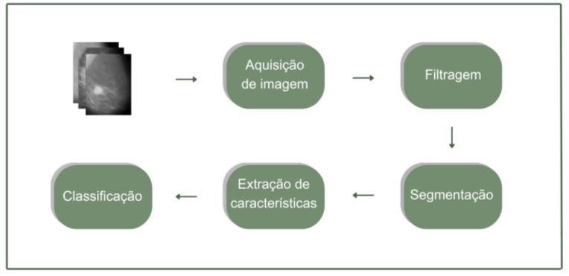
Figura 1: Passos principais utilizados em uma aplicação de visão computacional.
- Aquisição de imagens: esta etapa inicia a aplicação do processo de visão computacional. Nessa fase, uma ou mais imagens são captadas a partir do dispositivo escolhido e são geradas as suas representações nas condições adequadas para a leitura em linguagem de máquina, ou seja, a partir de coordenadas bidimensionais f(x,y) (PEDRINI, 2008).
- Filtragem: após o processo de aquisição de imagens, é possível que a imagem apresente, ainda, inconsistências quanto à iluminação ou níveis de cinza, por exemplo. Portanto, esta etapa é necessária para realizar o ajuste dessas características por meio da aplicação de filtros de realce, suavização, entre outros, que reparam a imagem para uma maior adequação ao objetivo final da análise (PEDRINI, 2008).
- Segmentação: esta fase da aplicação é responsável, majoritariamente, por detectar bordas de acordo com o que se deseja identificar da imagem completa. A partir disso, é possível realizar recortes específicos e discriminativos, que segmentam apenas a parte da imagem a que serão atribuídas características e, posteriormente, suas classificações (PEDRINI, 2008).
- Extração de características: diante da imagem segmentada, esta etapa extrai características a partir da identificação de padrões e compõe um vetor de atributos
• Classificação: a última fase visão computacional interpreta todas as informações geradas pelos processos anteriores, com o objetivo de reconhecer e atribuir a classes diversas as imagens que foram processadas. Portanto, a visão computacional gera o conhecimento necessário para facilitar diagnósticos e tomadas de decisões (PEDRINI, 2008).
3.1.2 INTELIGÊNCIA ARTIFICIAL E MACHINE LEARNING
A inteligência artificial é uma área do conhecimento da computação que tem como objetivo criar sistemas que simulem a inteligência humana (RUSSELL, 2016). Esses sistemas são capazes de realizar muitas tarefas como reconhecimento de padrões, tomada de decisões, automação de processos, entre muitos outros. Machine Learning é uma área dentro da Inteligência Artificial que faz com que seja possível que a máquina consiga aprender padrões a partir de um conjunto de dados. Isso é feito por meio de algoritmos que ajustam os parâmetros se baseando em exemplos, para que assim esse algoritmo seja treinado para melhor a precisão da saída. O avanço da Inteligência artificial vem trazendo muitos benefícios para diversas áreas, incluindo a saúde, as técnicas e algoritmos se mostram uma ferramenta poderosa e está revolucionando o diagnóstico, o tratamento e o prognóstico de pacientes com câncer de mama. O uso de algoritmos como Redes Neurais Convulsionais (RNCs), Máquina de vetores de Suporte (SVM) e Random Forest têm mostrado alta eficiência para detectar padrões complexos e auxiliar no diagnóstico de câncer de mama (YADAV, 2023). A seguir, apresentam-se uma breve descrição desses modelos de aprendizagem.
3.1.2.1 REDES NEURAIS CONVULCIONAIS
As redes neurais são uma classe de modelos de inteligência artificial que se inspira no funcionamento do cérebro humano para receber e processar entradas, a fim de gerar a saída desejada. O modelo mostra um alto desempenho para tratar dados em formato de imagens, permitindo que o computador seja capaz de obter informações relevantes a partir de imagens digitais e vídeos. Esse algoritmo é usado frequentemente para solucionar tarefas de classificação, sendo um dos principais algoritmos aplicados em visão computacional. Seu funcionamento básico se estrutura em 3 principais componentes: as camadas convulsionais, que aplicam filtros (kernels) para extrair características essenciais na imagem, como bordas e texturas; as camada de pooling, responsável pelo agrupamento de dados, resumindo as informações extraídas para tornar o modelo mais eficiente e menos suscetível a variações nas imagens; e a camada totalmente conectada, que integra as características extraídas pelas camadas anteriores para fazer a classificação final (GOODFELLOW, 2016).
3.1.2.2 MÁQUINA DE VETORES DE SUPORTE (SVM)
Esse modelo é frequentemente usado para tarefas de classificação e regressão, trata-se de um algoritmo supervisionado que opera identificando um hiperplano ou linha que separe os dados em classes diferentes. Trata-se de um algoritmo de aprendizagem de máquina capaz de resolver problemas de classificação linear e não linear. O seu funcionamento básico consiste em encontrar a reta ou hiperplano que divide os dados de uma forma clara, sempre buscando maximizar a distância entre os vetores de suporte (pontos mais próximos dessa linha de separação) para ajudar a melhorar a generalização do modelo, para deixá-lo ele mais robusto para receber novos dados.

3.1.2.3 RANDOM FOREST
Esse algoritmo de aprendizagem de máquina busca combinar várias árvores de decisão para aumentar a eficiência em tarefas de classificação e regressão. O método faz parte de uma categoria de ensemble learning, que combina previsões de várias árvores com objetivo de ter um resultado mais preciso e confiável. O método cria várias árvores de decisão usando amostras aleatórias de dados (bagging), ou seja, cada árvore recebe uma parte dos dados, aprendendo regras de decisões diferentes. No final do processo, cada árvore recebe a entrada e “vota” na classe mais provável, então a classe mais votada é escolhida. Na para regressão, a previsão final é a média das árvores. O modelo tem muitas vantagens, as principais são a sua alta precisão e ser um modelo robusto a ruídos de versatilidade.
3.2 OBJETIVO
3.2.1 Objetivo Geral
Este trabalho tem por objetivo realizar uma avalição comparativa de modelos de aprendizagem de máquina para auxiliar no diagnóstico de câncer de mama.

3.2.2 Objetivos específicos
- Estudar os fundamentos de aprendizado de máquina;
- Pesquisar bases de dados de imagem voltadas ao diagnóstico do câncer de mama;
- Estudar modelos de aprendizagem de máquina: SVM (Support Vector Machine), DT (Decision Tree), EML (Ensemble Machine Learning) e NN (Neural Networks);
- Estudar funcionalidades da biblioteca OpenCV (Open Source Computer Vision Library) para manipulação de imagens;
- Estudar funcionalidades da biblioteca Tensorflow para manipulação e treinamento de modelos de aprendizado de máquina;
- Avaliar modelos de aprendizado de máquina para apoio no diagnóstico do câncer de mama;
- Analisar os resultados.

3.3 MATERIAL E MÉTODOS
A metodologia deste trabalho seguirá os seguintes passos:
- Revisão da literatura: esta etapa consiste na obtenção e análise de modelos recentes do estado da arte na utilização de técnicas de aprendizado de máquina para classificação e diagnóstico de câncer de mama.
- Estudo de fundamentos teóricos: esta etapa consiste no estudo de conceitos relacionados ao aprendizado de máquina no âmbito de imagens médicas.
- Estudo de bibliotecas: esta etapa é caracterizada pelo aprendizado em bibliotecas importantes para o andamento deste trabalho, tais quais OpenCV e Tensorflow. A biblioteca OpenCV é designada para manipulação de imagens enquanto a biblioteca Tensorflow é designada para manipulação e treinamento dos modelos de aprendizado de máquina.
- Aquisição e pré-processamento das imagens: esta etapa pode ser dividida em duas fases: (i) pesquisa por bases de dados referentes a câncer de mama para se realizar o processo de reconhecimento de padrões através dos modelos de aprendizado de máquina; e (ii) após a pesquisa da base, o pré-processamento das imagens é feito com a finalidade de se realizar transformações nas imagens para adequação delas aos modelos.
- Avaliação de modelos de aprendizagem: neta etapa serão avaliados modelos de aprendizado de máquina para auxílio no diagnóstico do câncer de mama utilizando a biblioteca Tensorflow.
- Análise dos resultados obtidos: nesta etapa, por fim, os resultados serão coletados e analisados no cenário de aplicação proposto utilizando a métrica de acurácia.

3.4 RESULTADOS/DISCUSSÃO
Para este trabalho, a base de dados utilizada foi a MIAS - Mini Mammographic Database, que contém 320 imagens de mamografias, já rotuladas em normais ou anormais. A fim de prepará-las para o treinamento, as imagens foram padronizadas para 256x256 pixels e, em seguida, reduzidas para 150x150 pixels. Além disso, os valores dos pixels foram normalizados para uma escala entre 0 e 1, que é um passo fundamental para otimizar o treinamento da rede neural.

A fim de garantir a robustez e confiabilidade da arquitetura da rede neural convolucional (CNN) usada nas simulações, as seguintes otimizações foram introduzidas, a saber:
- Aumento de Dados (Data Augmentation): Para diversificar e aumentar o conjunto de treino. Assim, foram aplicadas diversas transformações, como rotação, translação, zoom (ampliação), cisalhamento e espelhamento horizontal.
- Tratamento de Desbalanceamento: A base de dados de treino tinha um desequilíbrio na quantidade de imagens rotuladas como normais e anormais. Para corrigir a assimetria e evitar que o modelo ficasse enviesado, foi utilizada a técnica de class weight, que atribui maior importância à classe minoritária.
- Arquitetura: Acrescentou-se uma terceira camada convolucional e incluíram-se camadas de dropout para regularizar o aprendizado e evitar o overfitting. As funções de ativação relu foram adicionadas a todas as camadas convolucionais para garantir a não-linearidade necessária.
- Treinamento: Utilizaram-se 50 épocas para o treinamento, bem como o gerenciamento por meio da estratégia Early Stopping. Essa técnica monitora a acurácia no conjunto de validação e interrompe o treinamento automaticamente caso a métrica, por um período de 10 épocas, não aumente. A Figura 2 ilustra essa estratégia.

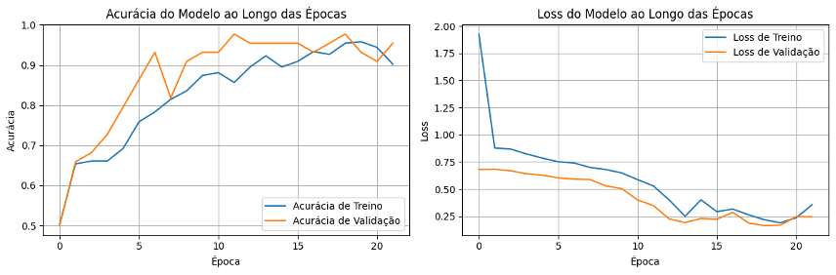
Figura 2: Gráfico do treinamento em Época x Acurácia.
As simulações mostram que a acurácia de validação do modelo CNN foi de 97,73%. Este resultado é confiável e generalizável, porque foi obtido por meio de uma metodologia rigorosa, que valida a eficácia do modelo em dados não utilizados no conjunto de treino. A figura 4(A) mostra que o modelo CNN identifica uma anomalia com uma acurácia de 80.53%. Já a figura 4(B), a imagem é classificada como normal com uma acurácia de 65.99%.
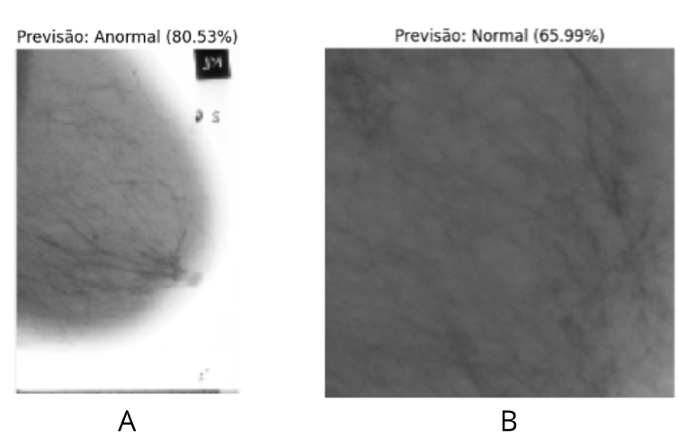
Figura 3: Demonstração da classificação da Rede Neural: Anormal e Normal.
Durante a simulação, foi aplicada, também, a técnica de Transfer Learning com o propósito de aproveitar o conhecimento de modelos de rede neural já treinados em grandes bases de dados, como a VGG16 e a ResNet152V2.
Para isso, duas abordagens foram exploradas:
- Transfer Learning com Camada Densa: Foram usadas as redes pré-treinadas VGG16 e ResNet152V2, adicionando uma camada densa no final para a classificação.
- Transfer Learning com Classificadores Tradicionais: As características das imagens foram extraídas usando a ResNet152V2 e essas informações foram usadas como entrada para modelos clássicos de machine learning, como Random Forest, SVM K-Nearest Neighbors.
A figura 4 apresenta a comparação de desempenho no que diz respeito à acurácia dos quatro modelos de aprendizagem de máquina. Observa-se que os modelos Random Forest, SVM e K-Nearest Neighbors, combinados com o Transfer Learning, alcançaram a mesma precisão do modelo de rede neural, com 97,72% de acurácia.
O comparativo das acurácias foi o que consta a Figura 4:
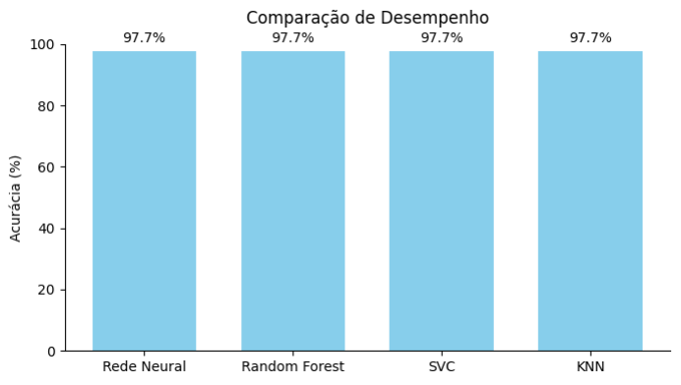
Figura 4: Comparação do desempenho de Rede neural simples, Random Forest, SVC e KNN.
A consistência das acurácias demonstra que o Transfer Learning é uma estratégia muito eficaz, permitindo que classificadores mais simples e rápidos de treinar alcancem bons resultados. A uniformidade nos resultados aponta que as imagens do dataset possuem características discriminatórias bem definidas que são bem capturadas pelos diferentes modelos.

3.5 CONCLUSÃO
Com o avanço da tecnologia, o diagnóstico de doenças por meio de imagens médicas tem se tornado cada vez mais preciso. Neste trabalho, foram comparados os desempenhos de quatro modelos de aprendizagem de máquina para diagnosticar câncer de mama.

No primeiro modelo, utilizou-se uma rede neural convolucional (CNN) na qual alcançou uma acurácia de 97,72%. Em seguida, o modelo foi adaptado para lidar com um número pequeno de imagens, usando técnicas como o aumento de dados (para diversificar as imagens), Dropout (para evitar que o modelo decorasse os dados), Early Stopping (para parar o treino na hora certa) e pesos de classe (para lidar com o desequilíbrio entre imagens normais e anormais). Mesmo que a precisão final tenha ficado bem parecida (97,73%), o resultado é mais confiável, e o modelo tem uma capacidade melhor de generalizar para novas imagens.

Além de aprimorar a estrutura básica da CNN pré-treinada, a técnica de Transfer Learning foi implementada. Essa abordagem usa o conhecimento de redes neurais já treinadas para ajudar a resolver o problema. O resultado se destaca por: outros modelos mais simples, como Random Forest, SVM e KNN, atingiram a mesma precisão de 97,72%. Isso não apenas confirmou a eficiência da nossa própria rede, mas também mostrou que o Transfer Learning é uma ferramenta poderosa e prática. Ele permite que alcancemos resultados de alta precisão usando classificadores mais simples, o que é ótimo para quem não tem acesso a supercomputadores.

O trabalho não só confirmou que é possível usar modelos de aprendizado de máquina para o diagnóstico de câncer de mama com alta precisão, mas também nos deu uma visão clara das vantagens de diferentes abordagens, como a otimização de modelos e o uso do Transfer Learning contribuindo para um diagnóstico mais rápido e eficaz.

3.6 REFERÊNCIAS
INCA. <https://www.gov.br/inca/pt-br/assuntos/cancer/numeros/estimativa/regiao/nordeste> Acesso: janeiro de 2024.
OMS. <https://www.who.int/news/item/03-02-2021-breast-cancer-now-most-common-form-of-cancer-who-taking-action> Acesso: janeiro de 2024.
OMS. <https://www.who.int/news-room/fact-sheets/detail/breast-cancer> Acesso: março de 2024.
Munshi, Raafat M.; Cascone, Lucia; Alturki, Nazik; Saidani, Oumaima; Alshardan, Amal; Umer, Muhammad. A novel approach for breast cancer detection using optimized ensemble learning framework and XAI. Image and Vision Computing, v. 142, 2024.
Yadav, Rahul Kumar; Singh, Pardeep; Kashtriya, Poonam. Diagnosis of breast cancer using machine learning techniques - A Survey. Procedia Computer Science, v. 218, p. 1434-1443, 2023.
BAKATOR, Mihalj; RADOSAV, Dragica. Deep learning and medical diagnosis: A review of literature. Multimodal Technologies and Interaction, v. 2, n. 3, p. 47, 2018.
CHING, Travers et al. Opportunities and obstacles for deep learning in biology and medicine. Journal of The Royal Society Interface, v. 15, n. 141, p. 20170387, 2018.
GOODFELLOW, Ian; BENGIO, Yoshua; COURVILLE, Aaron. Deep learning. MIT press, 2016.
LECUN, Yann; BENGIO, Yoshua; HINTON, Geoffrey. Deep learning. Nature, v. 521, n. 7553, p. 436-444, 2015.
MAMA. <https://www.accamargo.org.br/sobre-o-cancer/tipos-de-cancer/mama> Acesso: maio de 2023.
NAQA, Issam; MURPHY, Martin J. What is machine learning?. In: machine learning in radiation oncology. Springer, Cham, 2015. p. 3-11.
PICCIALLI, Francesco et al. A survey on deep learning in medicine: Why, how and when?. Information Fusion, v. 66, p. 111-137, 2021.
RODRIGUES, Iago et al. Classifying COVID-19 positive X-ray using deep learning models. IEEE Latin America Transactions, v. 19, n. 6, p. 884-892, 2021.
RUSSELL, Stuart; NORVIG, Peter. Artificial intelligence: a modern approach. 2016.

SANTANA, Maíra Araújo de et al. Breast cancer diagnosis based on mammary thermography and extreme learning machines. Research on Biomedical Engineering, v. 34, p. 45-53, 2018.

4. DIFICULDADES ENCONTRADAS (Colocar aqui se houve alteração de Título, objetivo e/ou metodologia e a justificativa da alteração)

5. EVENTOS QUE PARTICIPOU (comprovante)

6. TRABALHOS PUBLICADOS (comprovante)

7. APRENDIZAGEM PROPICIADA PELAS ATIVIDADES DE INICIAÇÃO CIENTÍFICA DURANTE A VIGÊNCIA DO EDITAL
A experiência deste projeto de iniciação científica foi de importância extrema, pois me proporcionou uma visão clara do funcionamento da área acadêmica. A pesquisa me ajudou a desenvolver um maior comprometimento e senso de responsabilidade com as atividades semanais, sempre buscando o progresso contínuo.
Além disso, o projeto foi extremamente valioso para o desenvolvimento de diversas habilidades, especialmente nas áreas de inteligência artificial e visão computacional. Durante a pesquisa, tive a oportunidade de aprimorar minhas competências na criação de modelos de IA, aplicando técnicas como Dropout, Data Augmentation e Transfer Learning para otimizar os resultados. O trabalho também me proporcionou um aprendizado fundamental em análise de dados e na interpretação de resultados.

8. APRECIAÇÃO DO(A) ORIENTADOR(A) SOBRE O DESEMPENHO DO(A) ALUNO(A)

9. ANEXOS

Recife, 19 de agosto de 2025.

______________________________/_________________
Assinatura do(a) Aluno(a)/RA

_____________________________/______________
Assinatura do(a) Professor(a) Orientador(a)/Matrícula

ORIENTAÇÃO

- Formatação: papel A-4; fonte verdana; tamanho 10; espaço entre linhas 1,5; alinhamento justificado; margens 2,5 cm; NO MÁXIMO 10 (dez) PÁGINAS.

